Конспект урока по физической культуре в начальных классах
МБОУ СОШ№14
Учитель: Гусейнова Ф.И.

Тема: Гимнастика

Форма проведения урока: урок с применением дистанционных образовательных технологий.
Цель урока: разучить разминку с гимнастическим обручем
Задачи урока:
Образовательные: совершенствование техники выполнения акробатических упражнений, ознакомление с техникой выполнения «мост» из положения стоя.
Оздоровительные: развитие чувства ритма и координационных способностей у обучающихся.
Продолжительность: 15 минут.
Методы:
Словесный (беседа, диалог)
Практический (показ-рассказ)

Этап образовательного процесса | Деятельность учителя | Деятельность учащихся
Сообщение цели и задач урока. | Напомнить правила поведения и техники безопасности на занятиях гимнастики.  Ознакомление обучающихся с целями и задачами урока. | Формирование интереса к виду спорта.  Осознание опасности при нарушении техники безопасности на уроках гимнастики.
Подготовительный этап
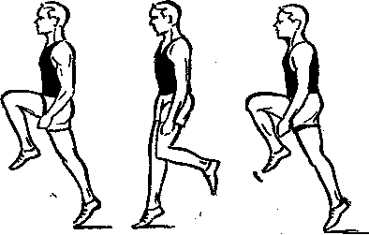
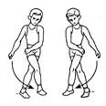
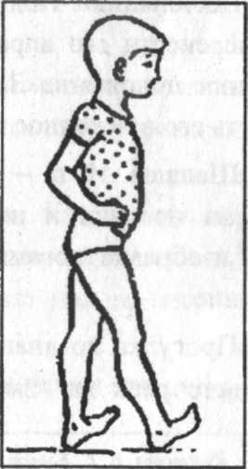
ОРУ в движении
Рис.3
Рис.2
Рис.1
Рис.4
- Ходьба на носках, на пятках (Рис.1);  - Ходьба обычная (Рис.2);  - Движение с крестным шагом правым/левым боком (Рис.3)  - Бег в медленном темпе: обычный; с захлестыванием голени; с высоким подниманием бедра.(Рис.4) | Обращение внимания у обучающихся на основные ошибки при выполнении упражнений в движении.  Перестроение из одной колонны в три для выполнения ОРУ на месте. | Соблюдение дистанции.  Следить за дыханием.  Формирование понятия последовательности при выполнении ОРУ.
Комплекс упражнений для утренней зарядки

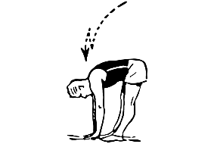
- Ходьба на месте; 5. Наклоны вперед ;
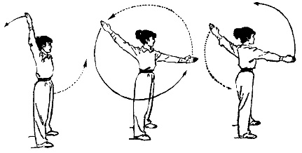
- Махи руками; 6. Приседания;
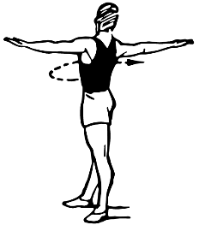
- Повороты; 7. Прыжки
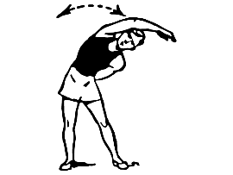
- Наклоны в сторону; 8. Подтягивания
Дети выполняют движения по тексту.
Вдох и выдох!
Раз-присели!
Два-привстали!
Три-нагнулись!
И достали до носка одной рукой.
Четыре-нагнулись!
И достали до носка другой рукой

Физкультминутка «Вдох и выдох»
Рефлексия
Предлагает вспомнить тему и задачи урока и оценить свои достижения в освоенном упражнении.  Я сегодня смог выполнить….  Мне легко удалось сделать упражнение…. | Показ выполнения упражнения с ошибками с последующим их исправлением.  Оценивает работу учащихся. | Анализ своей деятельности на протяжении всего урока.  Анализ работы, совершенной обучающимся при выполнении акробатических упражнений..

Домашнее задание
Самостоятельно выполните наклон вперед из положения, стоя на полу согласно нормам ВФСК ГТО вашей ступени | Объяснение надобности в выполнении домашнего задания.  Показ выполнения упражнения с ошибками с последующим их исправлением.  Оценивает работу учащихся. | Совершенствование умений в выполнении упражнений с гимнастическим обручем.  Осознать важную роль в выполнении домашнего задания.

